济南市章丘区人民政府文件

章政发〔2023〕20号

济南市章丘区人民政府
关于印发济南市章丘区现代物流产业发展规划（2023—2030年）的通知

各街道办事处、镇人民政府，区政府各部门（单位）：
《济南市章丘区现代物流产业发展规划（2023—2030年）》已经区第43次区政府常务会议审议通过，现印发给你们，请认真组织实施。

济南市章丘区人民政府
2023 年 10月18日

（联系电话：区重点项目管理服务中心产业发展部0531-83278358）
（此件公开发布）

济南市章丘区现代物流产业发展规划（2023-2030年）

2023年10月

目 录

一、全区物流业发展现状 1
（一）物流业基本状况 1
（二）存在的主要问题 4
二、面临机遇与挑战 6
三、总体思路 7
（一）指导思想 7
（二）基本原则 7
（三）目标定位 9
（四）发展目标 10
四、规划建设“一平台六园区七基地多节点”物流空间布局 11
（一）建设章丘智慧物流与供应链综合服务平台 13
（二）规划建设六大物流园区 13
（三）新建改造七大城郊大仓基地 19
（四）构建网络化多元城乡配送节点 22
五、打造五大物流产业集群 23
（一）装备制造物流产业集群 23
（二）绿色化工物流产业集群 24
（三）大宗货物物流产业集群 24
（四）农产品冷链物流产业集群 25
（五）电商快递物流产业集群 25
六、实施六大重点工程 26
（一）现代物流网建设工程 26
（二）产业融合发展工程 26
（三）市场主体培育工程 28
（四）智慧物流推进工程 29
（五）物流模式创新工程 30
（六）绿色安全物流工程 31
七、保障措施 32
（一）强化组织领导 32
（二）强化精准招商 32
（三）强化政策扶持 32
（四）强化金融支持 32
（五）强化人才保障 33

现代物流一头连着生产，一头连着消费，高度集成并融合运输、仓储、分拨、配送、信息等服务功能，是延伸产业链、提升价值链、打造供应链的重要支撑，在构建现代流通体系、促进形成强大国内市场、推动高质量发展、建设现代化经济体系中发挥着先导性、基础性、战略性作用。章丘区委区政府高度重视现代物流业发展，把推动物流业高质量发展作为加快推动产业转型升级、提升经济运行质量、构建新发展格局、助力省会济东强区建设的重要抓手，以更高站位、更宽视野、更大格局审视全区物流产业发展，在主动服从、服务和融入国家、省市重大战略中科学谋划全区物流业发展的新思路、新定位、新目标、新举措，为打造“强省会”重要增长极、内外双循环新高地提供有力支撑。

一、全区物流业发展现状
章丘区具有发展物流产业的良好基础。近年来，现代物流发展迅速，综合实力明显增强，为全区经济社会可持续发展提供了有力支撑。

（一）物流业基本状况
1.区位交通优越，基础设施完善。章丘位于省会城市群经济圈的核心区域，是济南淄博同城化的桥头堡、济南滨州一体化联动的重要节点；作为济南东大门和工业强区，是承载“强省会”战略、工业强市战略的主要引擎，也是济南市“十四五”重点打造的国际陆港的重要辐射和支撑区。境内交通四通八达，济南国际机场位于城区西北部，胶济铁路、济青高铁、京沪高速、青银高速、济莱高铁、G309、S102横贯东西，济南大东环、贾曹线、S234线、S241线纵贯南北，小清河穿境而过、小清河章丘港竣工投用，济南轨道交通、旅游路等重大交通干线延伸至章丘。截至2022年底，章丘区公路通车总里程为2573公里、铁路120.8公里、城市道路270公里、公交线路营运总里程2272.4公里。初步形成了公铁空水立体综合交通体系，这为章丘发展现代物流业提供了强大支撑。
2.产业结构不断优化，物流市场需求旺盛。2022年，全区实现地区生产总值1120.7亿元，三次产业占比为8.7:49.9:41.4，产业结构日趋合理。已形成了高端装备制造、新材料、食品医药、数字经济等六大主导产业，全年农林牧渔业总产值184.0亿元，规模以上工业企业年总产值超1000亿元。这些产业原材料及产成品吞吐量大，对物流业发展依赖性强，为现代物流发展提供了重要产业基础，2022年公路货运量达3300万吨。2022年全区社会消费品零售总额308.4亿元，商贸物流需求保持较高增速。工业强区优势能有效带动物流市场需求，为推动物流业高质量发展提供了强劲动能。
3.市场主体发展壮大，物流规模持续增长。全区规模以上物流企业22家，其中5A级物流企业1家（山东将山铁路物流集团有限公司），4A级物流企业3家（大舜医药物流、载信物流、德邦物流），3A级物流企业1家（思锐佳顺物流），综合性四星级物流企业两家（大舜医药物流、山东鲁畅供应链有限公司）；佳昊、恒聚鑫、天艺3家供应链企业获评济南市民营企业“供应链物流产业十强”。有普货运输企业4801家（含个体），其中专业运输物流公司225家、车辆7565辆、驾驶员及管理人员7943人，规上（50车以上）运输公司47家、车辆5505辆、从业人员5780人；大型物件运输车辆389辆，涉及48个物流运输企业；冷链运输公司26家。全区共有冷库267个，其中冷藏库29个、冷冻库203个、冷藏冷冻库35个，进口冷链食品冷库8个、国产冷链食品冷库259个；涉及239家相关食品生产经营企业，储存能力约2万吨。2022年，规模以上物流企业实现销售收入13.5亿元；邮政业务收入22412万元，其中快递业务收入3976万元；建制村直接通邮比率和快递网点乡镇覆盖率为100%。重汽智能物流中心、载信物流园、济南东部供应链物流港、山东健康智慧医药仓储物流园、山东供销智慧冷城等物流设施已投入运营或正在加快建设，着力打造现代物流产业集聚区。
4.高端装备制造优势明显，工业物流发展空间巨大。章丘是全国工业百强区、全国综合实力百强区、全省工业十强县、全省科技创新十强县、全省民营经济高质量发展先进区，已初步形成了高端装备制造、新材料、食品医药、数字经济等主导产业，拥有重汽、临工重机、伊莱特、章鼓、大汉科技、华凌电缆、圣泉、明泉、可口可乐等一大批行业龙头企业，规模以上工业企业年总产值超1000亿元。制造业与物流业融合发展空间巨大，发展制造业物流、大宗货物物流是章丘的核心优势之一。
5.科技教育资源雄厚，物流发展新动能强劲。章丘是省会高校与科研机构重要集聚区，拥有驻区高校14所，在校大学生14.06万人，年毕业大学生4万人；拥有中材人工晶体研究院、山东先进材料联合研究院等国家级企业技术中心4家，国地联合工程实验室1家，省级工程实验室(工程研究中心)11家，省级企业技术中心24家，省级院士工作站2家，高新技术产业产值占比达75.5%。重型锻造等8家企业入选国家专精特新“小巨人”企业，章力机械等12家企业入选山东省首批科技“小巨人”企业，伊莱特等4家企业入选山东省科技领军企业，圣泉等3家企业荣获第四届山东省专利奖，培育建设省市中小企业公共服务示范平台2家。以齐鲁科创大走廊、智能智造走廊为主轴的省会创新圈初步形成，正在加快建设山东省技术转移示范区。以中国重汽轻卡、中集车辆、临工重机等为代表的物流装备制造集群已形成规模，对现代物流业的支撑作用明显增强。雄厚的科技人才和技术研发推广优势，为章丘加快建设现代物流强区提供了坚实的人才和技术保障。

（二）存在的主要问题
章丘作为省会重要交通枢纽城区，区位优势优越，工业产业发达，具有发展现代物流业得天独厚条件。但物流业发展相对滞后，与历城、高新、天桥等物流发达区县相比，在经营理念、发展规模、市场主体、信息化建设、产业培植政策等方面存在较大差距，与工业强区地位极不匹配。主要体现在：
1.物流产业发展缺乏专项规划。章丘区到目前为止，还未出台过物流产业规划，物流产业园区选址缺乏合理约束和有效指导，园区布局不合理，吸引产业集聚能力明显不足，且没有成型的大型物流园区。
2.物流基础设施不够完善。尚未建立起布局合理、衔接顺畅、高效便捷的综合运输服务体系，以公路运输为主。物流园区现代化仓储、多式联运转运支撑能力不强，产业外向度低、国际货运能力偏弱，运行质量、经济效益及对周边区域、产业的吸引力和竞争力亟需提高。
3.产业层次水平亟待提高。物流企业“小、散、弱”问题突出，专业化、精细化服务能力不强。现有规模以上物流企业33家，缺少有实力的专业化第三方、第四方物流企业；除大舜医药物流、载信物流等几家规模较大、拥有自己的仓储和固定大客户外，大多数物流企业规模偏小、业务单一，仅能提供简单的运输、仓储等业务，缺乏能够提供一体化综合服务的物流供应链企业；物流运作模式较为粗放，组织模式、信息化水平比较落后。
4.支撑服务体系不够健全。物流技术装备水平较低，物流社会信用体系不够健全，市场环境急需改善。物流人才培养体系不健全，高层次专业化人才、复合型人才匮乏。土地制约因素明显，有效投入不足，影响我区物流项目的引进和已有项目的扩张。
5.制造业物流社会化程度较为薄弱。制造业是章丘优势产业，但物流外包意识淡薄，剥离外包进程缓慢，物流效率低，物流管理普遍粗放。物流业和制造业互动融合程度低，制造业物流占全社会物流总额比重远低于全省78%的平均水平，制造业物流规模偏小已成为章丘的突出短板。
6.物流管理机制体制不完善。物流业发展牵扯的部门多、行业广，属于“多头管理”。长期以来，条块分割、自成体系的多部门管理体制，已不适应新物流格局下的发展要求，需要建立较完善的物流业发展管理机制体制。

二、面临机遇与挑战
纵观国内外趋势，章丘现代物流业发展迎来了前所未有的战略机遇，同时也面临着诸多挑战。
1.重大战略部署交汇叠加带来新机遇。章丘处于山东新旧动能转换综合试验区、中国（山东）自由贸易试验区、黄河流域生态保护和高质量发展、山东绿色低碳高质量发展先行区和山东半岛城市群、省会经济圈同城化、“强省会”等国家和省级重大战略交汇叠加的重要机遇期，主动融入“一带一路”、省市一体化推进济南黄河流域中心城市建设、有效衔接沿黄内陆地区协同发展，要求构建与其相适应的现代物流服务体系，为现代物流业发展明确了目标方向、提供了重大机遇。为此，要充分利用、有效放大区域战略红利和政策叠加效应，增强在强省会发展格局中的地位，加快推进全区物流业高质量、跨越式发展，从而实现从赶超型向引领型转变。
2.新发展格局对构建现代物流体系提出新挑战。在国内外环境发生深刻复杂变化背景下，畅通国内大循环、促进国内国际双循环将为物流业拓展新发展空间、催生新发展动力带来难得机遇，也提出了新的挑战。章丘作为省会经济圈陆海统筹重要枢纽和门户，要发挥内源性经济优势，适应新时代消费理念和消费趋势等变化，在更大地域范围内配置要素、拓展空间，高效链接内循环模式下的国内需求变化，构建完善的现代流通体系，培育壮大具有国际竞争力的现代物流企业，打造省会物流业对外开放新高地，助力济南黄河流域中心城市和国际消费中心城市建设。
3.科技赋能物流迅猛发展带来新机遇。随着5G、物联网、云计算、大数据等新一代技术走向成熟，推动传统基础设施智能化改造、加大物流新基建投资将成为大势所趋，物流业将呈现“集约化、数字化、智慧化、融合化、标准化、绿色化”发展趋势。物流与制造业、农业、商贸流通业、交通业等深度融合，互联网深入产业链供应链上下游，将推动智能物流、数字物流、平台物流、协同物流、电商物流、国际物流等快速发展，供应链竞争更加激烈，为传统物流转型升级与供应链加快发展带来新挑战，也提供了重要机遇。

三、总体思路

（一）指导思想
以习近平新时代中国特色社会主义思想为指导，深入贯彻新发展理念，主动融入新发展格局，抓住用好重大战略机遇，充分发挥章丘区位、交通和产业等优势，抓重点、补短板、强弱项，以物流业高质量发展为主题，以降本增效提质为目标，以现代信息技术为支撑，以资源整合、优化布局、提档升级为手段，加快物流基础设施建设，着力改善物流发展环境，大力培育物流市场主体，促进现代物流与产业高效联动发展，推动物流产业集约化、网络化、智能化、标准化、融合化、绿色化发展，着力构建布局合理、供需适配、内外联通、安全高效、智慧绿色的现代物流体系，为章丘加快打造省会济东强区和重要区域性物流枢纽、推动产业转型升级和提升人民生活质量提供强有力的物流服务保障。

（二）基本原则
1.市场主导，政府引导。充分发挥市场在资源配置中的决定性作用，激发市场主体创新发展活力，提高物流要素配置效率和效益。加强政府在战略规划、政策引导、公共服务、重大物流设施建设等方面的引导作用，推动形成规范高效、公平竞争、统一开放的物流市场，强化社会民生物流保障。
2.统筹推进，高效协同。统筹谋划物流设施建设、服务体系构建、技术装备升级、空间布局优化，系统整合全产业链物流资源，强化跨区域物流合作，促进现代物流与产业、消费、城乡协同布局，构建“陆铁港航”高效联通现代物流网络和服务国内国际双循环的智慧物流体系。
3.创新驱动，联动融合。以数字化、网络化、智慧化为牵引，加强现代物流科技赋能和创新驱动，推进现代物流服务领域拓展和业态模式创新。推动现代物流与制造、农业、商贸、交通、金融、信息等融合发展，延伸物流产业链条，推动集群化发展，提升物流组织化、网络化、智能化水平。
4.完善标准，降本增效。建立政府推动、行业协会和企业等共同参与的物流标准实施推广机制，加快物流企业品牌培育。强化多式联运和一体化运作，稳步发展网络货运等智慧服务平台，促进物流要素规模集聚和集成运作，增强专业物流服务能力，提升物流运行质量和效益，降低全社会物流成本。
5.绿色低碳，安全韧性。将绿色环保理念贯穿现代物流发展全链条，积极发展绿色物流，推广绿色运输、绿色仓储、绿色包装、绿色流通加工等物流新模式，促进物流业绿色、循环、低碳发展。完善应急物流设施网络，提升各类突发事件的应急保障能力，实现物流产业链的平稳发展。
图1 物流产业生态图

（三）目标定位
坚持全球视野、国内一流、章丘特色，立足山东、服务全国、联通世界，服务产业发展和民生需求，以数字化转型、智能化升级、融合化创新、绿色化发展、一体化运作为基本遵循，利用现代信息技术搭建智慧物流平台，通过平台整合、数字赋能、科技助力，合理规划物流空间布局，整合提升商贸快递物流，积极发展冷链物流，重点发展制造业物流和大宗货物物流，把章丘建设成为济南国际陆港枢纽副中心、济南淄博滨州物流一体化联动发展桥头堡、省会经济圈制造业物流高地、全省数字物流经济先行示范区。

（四）发展目标
到2025年，全区现代物流规模稳步增长，全社会物流总额达4000亿元，物流产业增加值达100亿元，物流业总收入达120亿元。物流产业布局更加合理，物流综合实力显著增强，物流降本增效成效显著，物流业整体水平提升成效明显，基本建成布局合理、供需适配、内外联通、安全高效、智慧绿色的现代物流服务体系。
——智慧物流与供应链综合服务平台建成、运营成效良好，“六园区七基地多节点”物流空间布局和多式联运体系初步形成，建成区域全覆盖的区、乡（镇、街道）、村三级物流网络体系。
——重点打造装备制造、绿色化工、大宗货物、农产品冷链、电商快递五大物流产业集群，规模以上物流企业年营业收入超过80亿元，工业品物流总额超过1800亿元；国家A级企业达到20家，其中5A级企业3家，骨干企业服务能力和影响力不断提升。
——社会物流总费用占GDP的比率下降1.5个百分点左右，营商环境得到根本改善，新技术新模式在物流领域得到广泛应用，先进物流运输组织方式加快发展，物流业专业化、集约化、信息化、品牌化、绿色化水平显著提升。
到2030年，全区物流业总收入达200亿元，社会物流总费用与GDP的比率降低至12%左右。形成“一平台六园区七基地多节点”物流空间布局，建成联通海内外、便捷畅通、安全高效、智能绿色的“枢纽+通道+网络”现代物流网络，物流业成为全区支柱性产业和新的经济增长极，实现更广领域、更高层次、更高水平发展，建设成为济南国际陆港枢纽副中心、济南淄博滨州物流一体化联动发展桥头堡，省会经济圈制造业物流高地、全省数字物流经济先行示范区建设成效显著。

四、规划建设“一平台六园区七基地多节点”物流空间布局
服务产业发展和民生需求，依托章丘综合立体交通运输网络、产业园区布局、大型批发交易市场等，融入全市物流空间总体布局，优化布局全区物流产业，着力打造物流产业集群。
积极融入《济南市“十四五”物流业发展规划》提出的“一核一带七园”物流空间布局，西融国际陆港、南接省会物流产业带，规划建设章丘区“一平台六园区七基地多节点”（“1+6+7+N”）物流空间布局。
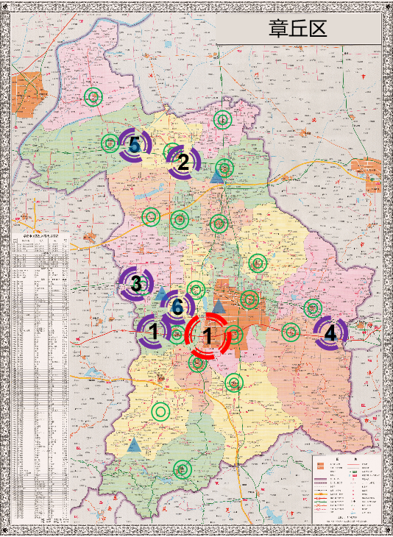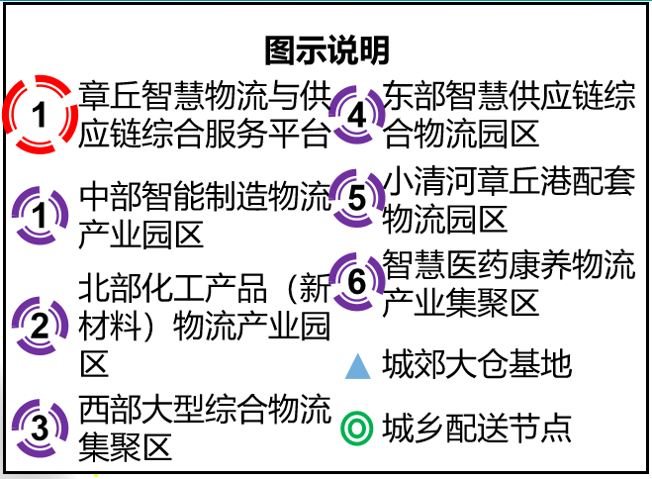
图2 “一平台六园区七基地多节点”物流空间布局示意图

（一）建设章丘智慧物流与供应链综合服务平台
顺应现代物流、数字经济和平台经济发展趋势，整合区内外物流资源，建设全流程可视化、全链条数字化、招标采购精益化、全产业链资源整合、准时化调度、车货个性化精准匹配、多式联运协同运输、供应链金融一体化的“采、展、金、贸、运、配”线上线下融合发展的多功能智慧供应链综合服务平台，做大物流交易规模，为制造业降本增效提质提供服务保障。形成资源整合与管理、订单管理、集采与招投标管理、线上货运匹配、仓储管理、大数据可视化等核心功能，扩展供应链金融、车辆监控、车后管理、财务管理、应急服务、人才孵化等服务功能。组建章丘物链科技有限公司，负责平台的投资建设运营。
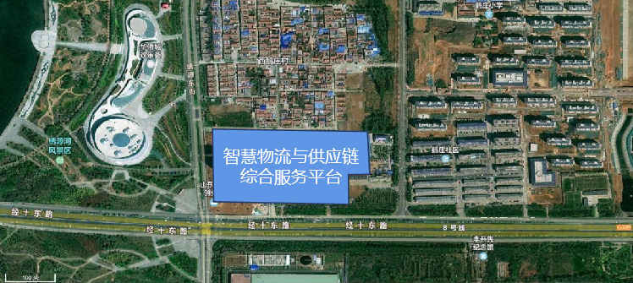
图3 章丘智慧物流与供应链综合服务平台选址示意图

（二）规划建设六大物流园区
即规划建设中部智能制造物流产业园区、北部化工产品物流产业园区、西部大型综合物流集聚区、东部供应链综合物流园区、小清河章丘港配套物流园区和智慧医药康养物流集聚区。
1.中部智能制造物流产业园区。依托章丘先进装备制造和数字经济产业优势，整合重汽智能物流、载信物流等资源，由政府投资平台主导，以重汽等龙头企业和大客户为市场主体，在重汽周边规划建设济南智能制造物流产业园区。数字科技赋能制造业发展，延链布局上下游配套企业，打造全市最具智能化、数字化的集原料采购、仓储配送、生产加工、保税物流、展销贸易、大数据服务、供应链综合服务等多功能于一体、服务制造业全产业链的先进制造物流产业园区。
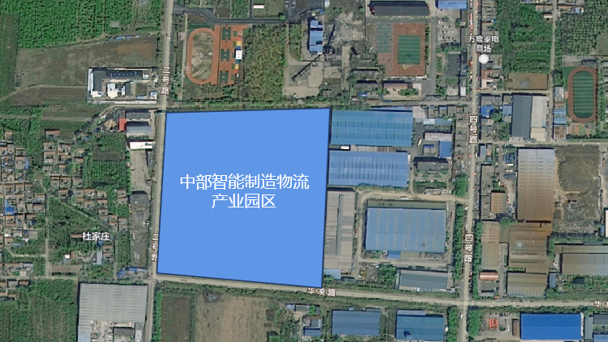
图4 中部智能制造物流产业园区选址示意图
2.北部化工产品（新材料）物流产业园区。依托圣泉、明泉及周边企业的生产规模优势与市场渠道资源，整合企业原材料采购、化工产品运输及供应链服务等业务，引进战略投资伙伴搭建化工产品运输和交易平台，规划建设集交易、仓储、运输、安全管理、供应链金融、综合服务等多功能于一体的绿色化、专业化物流园区，以承运、代理等方式归集化工产品储存、运输等业务，并通过线上平台承接外部化工产品运输业务，采用标准化集装箱、专用运输车辆等物流服务形式，实现化工产品运输的规模经济和安全性。
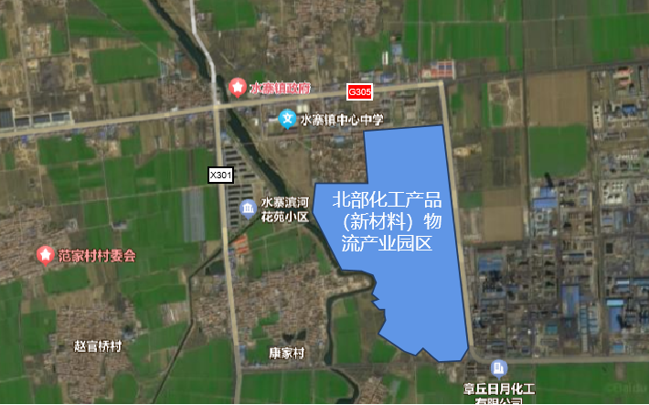
图5 北部化工产品物流产业园区选址示意图
3.西部大型综合物流集聚区。本区域是章丘民生消费物流和大宗货物物流主要集散地，也是济南国际陆港功能辐射承接地，规划建设为济南国际陆港枢纽副中心，主要包括章丘西部商贸综合物流园和将山铁路综合物流园2大园区。（1）西部商贸综合物流园。依托章丘优质农产品和区位交通优势，整合山东供销智慧冷城及周边农产品批发交易市场，推动城区批发交易市场搬迁和转型升级；服务民生需求，保障应对各类突发事件时应急物资和生活必需品供应，建设集冷链物流、仓储运输、流通加工、电商快递、批发交易、城乡配送、应急保供、配套服务等多功能于一体的大型商贸综合物流园区。构建互联网线上线下融合发展的特色地产品供应链体系，带动农业生产（种养殖）、农产品流通和居民消费的绿色化、标准化、可追溯，打造“绿色章丘”农产品品牌，打造乡村振兴齐鲁样板的“章丘模式”。积极承接济南市区产业转移和物流企业入驻，打造3.0版的“国家A级企业”大型综合物流集聚区。（2）将山铁路综合物流园。依托胶济铁路枣园站及周边产业园区，以建设公铁多式联运物流枢纽、区域性物流分拨中心为重点，规划建设铁路装卸作业、集装箱堆场、煤炭储配、仓储配送、生产加工及供应链综合服务六大功能区，重点发展煤炭、钢铁、建材、矿石等大宗商品物流，构建“采、贸、运、配、金”线上线下融合发展的供应链综合服务平台，打造集多式联运、集散分拨、仓储配送、流通加工、保税服务、期货交割、供应链金融等多功能于一体的区域性公铁联运货物集疏运中心、货运枢纽型大型综合物流基地。实现港口功能内移，与青岛等沿海港口互联互通，形成联动陆海、服务周边产业需求的多式联运物流枢纽和济南国际陆港重要辐射区。
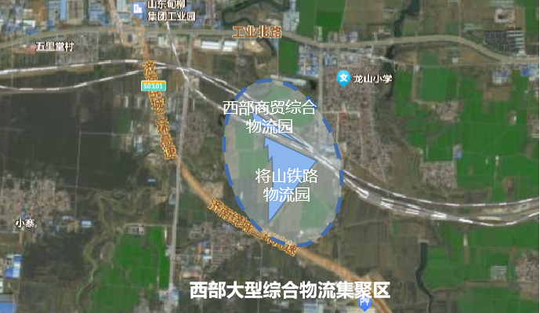
图6 西部大型综合物流集聚区选址示意图
4.东部智慧供应链综合物流园区。依托城东工业园、凤凰山工业园、中小企业转型发展示范园及周边产业资源集聚优势，服务区域主导产业及周边民生需求，规划建设物流总部、专线物流货运、生鲜冷链、共享仓储、商贸电商交易、综合服务配套等功能区，建设集原料采购、集散分拨、仓储配送、流通加工、生产物流服务、电商快递、展示交易、数据服务、供应链金融等多功能于一体的智慧供应链综合物流园区，助力产业提档升级、品牌优化、绿色低碳、集聚发展。把园区打造成为推进济南深化与淄博、滨州一体化联动发展的物流桥头堡，推动产业跨区域转移和生产要素双向流动。
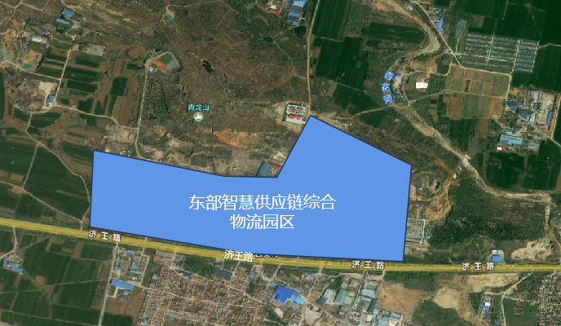
图7 东部智慧供应链综合物流园区选址示意图
5.小清河章丘港配套物流园区。依托济南小清河港章丘港区，规划建设以煤炭、钢铁、建材、矿石、化工产品、铝矾土等大宗货物及集装箱、件杂货等货物的装卸集散、仓储配送为主要功能，具备中转换装、运输组织、仓储加工、保税服务、临港产业、检验检疫、综合服务等基本功能的多式联运综合性物流园区，打造成为陆海联动、内外联通的区域性多式联运货物集疏运中心、货运枢纽型大型综合物流基地。
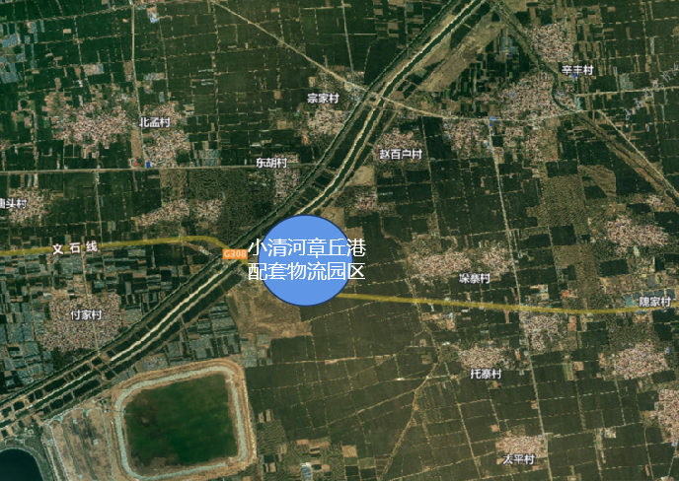
图8 小清河章丘港配套物流园区选址示意图
6智慧医药康养物流产业集聚区。主要依托大舜医药、山东健康智慧医药仓储两大医药物流园产业链上下游资源优势，顺应现代医养服务发展趋势，着力发展高端医疗器械、康复器材、中药饮片、中药颗粒制剂、健康食品等产品的研发生产以及药品冷链、医疗康复器械仓储配送和电子商务交易服务等专业综合服务平台，规划建设集产品采购、科技研发、加工生产、仓储配送、展销交易、电子商务、检验检测、质量追溯、大数据服务等多功能于一体、线上线下融合的大型现代高端智慧医药康养物流产业集聚区。
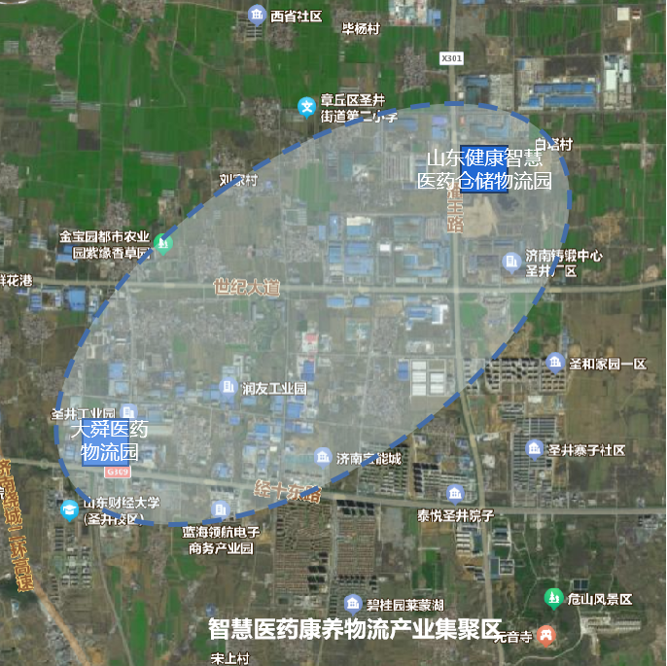
图9 智慧医药康养物流产业集聚区选址示意图

（三）新建改造七大城郊大仓基地
抓住用好国家推动城郊大仓基地建设的契机与政策，按照“平时服务、急时应急、平急转换、智能互联”要求，规划新建、升级改造7个直接面向城乡消费市场，集仓储、分拣、加工、包装、配送等多功能于一体的城郊大仓基地。
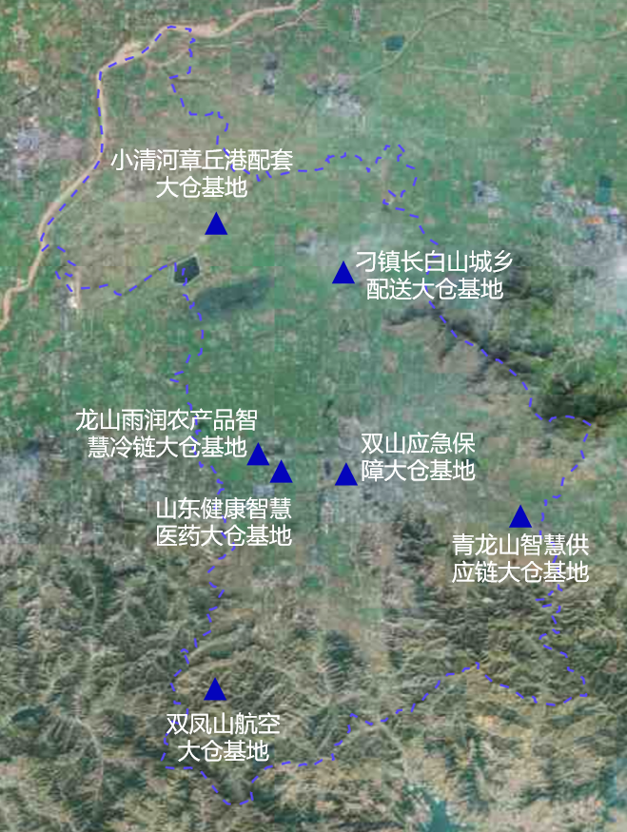
图10 新建改造七大城郊大仓基地选址示意图
1.双山应急保障大仓基地。依托山东供销智慧冷城项目和省供销社在农产品冷链物流、农村商贸流通等领域的资源优势，重点服务省会都市圈应对突发重大事件、重大自然灾害等物资保供需求，建设粮食安全应急保障基地、智慧冷链物流基地、特色农产品交易中心及山东供销总部基地，打造集“应急保障+物资保供+智慧冷链”多功能于一体的区域性物流平台。
2.青龙山智慧供应链大仓基地。依托所在物流园区丰富资源，服务济南淄博、济南滨州一体化及周边产业和民生需求，建设集“共享仓储+生产物流+生鲜冷链+电商快递+交易平台”多功能于一体的大型智慧供应链仓配基地。
3.龙山雨润农产品智慧冷链大仓基地。依托章丘优质农产品和区位交通优势，重点服务章丘蔬菜、果品等名优产品销售全国及周边居民生活需求，建设集“展示交易+智慧冷链+电商平台+仓储运输”等多功能于一体、涵盖冷链全链条的农产品物流仓配基地。
4.双凤山航空大仓基地。依托济凤通用机场，服务航空物流、应急救援等需求，立足济南、辐射华东、面向全国开展消防救援、医疗救护等业务，规划建设通用飞机“航空器备件生产+服务维修+航空物流+教育培训”等多功能的华东最大通用航空器备件集散大仓基地。
5.山东健康智慧医药大仓基地。依托山东健康集团产业链上下游资源优势，服务高端医疗器械、医疗康复器械、中医药、健康食品等产品的研发生产和销售，建设集“产品采购+科技研发+加工生产+展销交易+电子商务+质量追溯+应急保供+仓储配送”等多功能于一体的大型智慧医药物流仓配基地。
6.小清河章丘港配套大仓基地。依托济南小清河港章丘港区资源，服务大宗货物及集装箱、件杂货等货物的装卸集散、临港产业及周边产业和民生需求，规划建设集“中转换装+生产加工+多式联运+保税服务+仓储配送”等多功能于一体的货运枢纽型大仓基地。
7.刁镇长白山城乡配送大仓基地。依托济青高速刁镇原出入口废弃用地的区位和周边产业资源优势，服务城乡生产和居民生活需要，规划建设集“中转分拨+商品交易+电商快递+仓储配送”等多功能于一体、“区级共配中心+城乡末端配送公共站点”叠加融合的综合性城乡共配大仓基地，积极开展集中配送、夜间配送、分时配送、即时配送等先进物流服务方式。

（四）构建网络化多元城乡配送节点
优化城市商业区和城乡社区物流基础设施布局，依托中心城区、乡镇和社区的大型连锁超市、邮政快递网点、批发市场、农村综合服务社等，规划建设多个满足城乡生产、居民生活需要的中转分拨、仓储配送、电商快递、邮政寄递等城乡配送节点，构建“区级共配中心+城乡末端配送公共站点”县（区）、乡（镇）、村三级配送网络体系，大力开展商贸零售配送、社区配送、城乡配送、即时配送等共同配送服务。
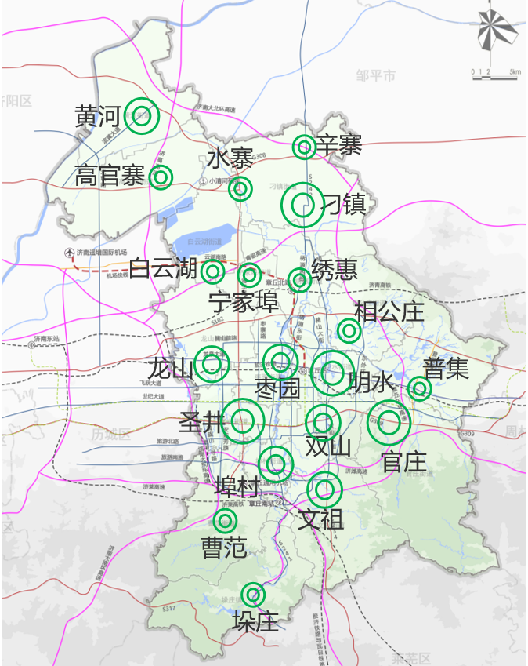
图11 网络化多元城乡配送节点布局示意图

五、打造五大物流产业集群
实施现代物流产业链“链长制”，充分发挥龙头企业引领、重点项目带动作用，重点打造装备制造、绿色化工、大宗货物、农产品冷链、电商快递五大物流产业集群。

（一）装备制造物流产业集群
发挥章丘高端装备制造、数字经济的产业规模和技术优势，依托重汽、伊莱特、大汉科技等骨干企业，推动物流业制造业融合发展，实现企业协同、设施联动、生态融合，延链布局上下游配套企业，数字科技赋能先进制造业发展，加快智能物流装备技术研发和制造，形成集原材料采购、研发生产、生产销售物流、仓储配送、展销贸易、供应链综合服务等于一体的全产业链条，打造高端装备制造物流产业集群，增强科技创新和融合发展能力，提高装备制造产业链的智慧化水平。

（二）绿色化工物流产业集群
发挥刁镇化工产业园（新材料产业园）作用，依托明泉、圣泉等龙头企业，加快建设化工产品物流运输网络平台，推动化工产品采购、仓储、运输、配送等业务统一归集、线上线下承接，提高化工产品物流的专业化、智能化、网络化水平；集成“绿色物流”体系建设，鼓励采用低能耗、低排放运输工具和节能型绿色仓储设施，推动危险货物运输车辆、集装化器具的标准化、智能化、可视化，配合高端化工物流园区基础设施配套建设，打造章丘绿色化工物流产业集群，促进化工产业向高端化工、精细化工转型。

（三）大宗货物物流产业集群
依托章丘装备制造、高端化工、绿色食品加工等规模优势和章丘智能物流与供应链综合服务平台功能，推动与董家铁路货运枢纽、小清河济南枢纽港互联互通，积极承接济南国际陆港物流设施和业务嵌入，联动淄博滨州等省会经济圈城市产业物流需求，深度融入省会南部制造业物流产业带，大力发展大宗货物与多式联运、保税物流、大宗货物交易与期货交割等综合业态，逐步完善面向大宗商品产业链的多式联运物流体系，打造大宗货物物流产业集群，推进大宗物资物流集群式发展。支持铁路、水路运输企业与制造业大客户签订量价互保协议，促进大宗商品物流降本增效，实现互惠共赢。

（四）农产品冷链物流产业集群
发挥特色农副产品的规模和质量优势，依托主产区、生产加工园区、专业批发（交易）市场和存量冷链物流基础设施，优化冷链物流节点布局，加强产销衔接、农超对接，推动鲜活产品、大宗产品产地预冷、初加工、冷藏保鲜、冷链运输等设施设备建设，补齐生产、消费两端冷链物流设施短板，构建服务国内产销、国际进出口的设施集约、运输高效、安全可靠的一体化冷链物流网络，提升冷链集疏运水平。加快整合冷链全链条资源，推进冷链物流集群式发展，打造乡村振兴齐鲁样板的“章丘模式”。

（五）电商快递物流产业集群
依托龙山数字经济产业园、城乡共配物流节点和章丘特色农产品品牌等优势，积极吸引大型快递企业区域分拨中心落户，在西部大型综合物流集聚区规划建设电商、快递一体化服务的快递物流功能区，推进快递企业进园区。完善农村电商“县（区）--乡（镇）--村（社区）”三级寄递物流体系，构建线下生产、线上交易、快递支撑、产城融合、服务配套的农村电商全产业链，打造“产业--电商--快递协同发展”新模式；大力培育电商直播基地，支持发展跨境电商，拓宽网络销售渠道。打造服务消费者和企业的电商快递物流产业集群，推动电商物流数字转型、智能升级。

六、实施六大重点工程

（一）现代物流网建设工程
1.加快交通物流网建设。坚持整体优化、适度超前、一体发展、便捷高效导向，按照建设交通强国山东示范区要求，大力推动“陆铁港航”协同，打造互联互通的综合立体交通网，形成连陆通江达海的国际国内物流通道，积极融入省会经济圈物流网，深度融入“一带一路”等国家重大战略。完善区域交通网，健全城乡公共交通设施，提高农村地区交通通达深度。完善枢纽集疏运系统，实施铁路引入公路货站、物流园区工程，以及枢纽周边道路畅通工程。
2.构建功能完善的物流设施网络。加强物流园区、分拨中心和冷链仓储配送设施建设，引导零散的、小规模物流企业进园区发展，推动园区规模化、智能化、集约化、绿色化发展。提升改造仓储、冷库等存量设施及分拨、转运、装卸等配套设施，推进公共配送节点、快递分拨中心建设。整合交通、邮政、供销、电商、快递、农产品市场等资源，完善农村末端配送网点设施功能，实现区乡村三级物流基础设施互联互通、数据共享和标准协同，构建区乡村三级寄递物流网络体系，促进工业品下乡、农产品进城，服务保障我区深度融入国内大循环。

（二）产业融合发展工程
1.促进物流业与农业、商贸流通业融合发展，大力发展消费物流。（1）以农产品主产区、特色农产品优势区、农产品集散区为重点，构建与乡村振兴战略相适应、与市场需求相匹配的全链条、网络化、标准化、可追溯、高效率的现代冷链物流体系。支持生鲜农产品及食品全冷链物流体系建设，加快农产品产地“最先一公里”预冷、保鲜等商品化处理和面向城乡消费者“最后一公里”的低温加工配送设施建设，发展“预制菜+食材冷链配送”“生鲜电商+冷链宅配”等新模式。推进农产品批发市场转型升级、规模化发展，建设名特优农产品、农村电商品牌推广平台和电商直播基地，构建推进工业消费品下乡、农产品进城的双向绿色流通网络体系。（2）加快与居民生活息息相关的高铁物流、邮政快递物流、医药物流、快消品物流、汽车家电物流、应急物流等业态发展，积极发展康养物流等新业态；大力开展城乡高效配送，推广统一配送、集中配送、即时配送、无人配送等先进模式。（3）积极发展跨境电商和国际物流，构建服务于国际经贸和营销网络、跨境电子商务的物流支撑体系和新型保税物流体系，培育具有全球采购、全球配送能力的国际供应链服务商。
2.促进物流业制造业协同联动和深度融合，做大做强工业物流。依托工业园区和骨干企业，推动物流业与高端装备制造、绿色化工、生物医药等主导产业融合发展，创新供应链协同共建模式，推动上下游供应链协同和制造业流程再造，积极发展大宗商品交易平台和供应链服务平台，实现采购、生产、仓储、销售与物流一体化运作，延长产业链、稳定供应链、提升价值链，加快发展产业链物流，降低企业库存和物流成本，增强章丘制造业供应链竞争力。
3.推动供应链物流融合创新，积极发展交通物流和物流金融。（1）整合优化产业链上下游商流、物流、信息流、资金流等资源，建设供应链服务平台和金融结算中心，强化供需对接、支付结算等核心功能集成，积极稳妥发展物流贸易金融平台。（2）加快建设与产业布局和消费格局相适应的大宗物资、集装箱物流网络，强化大容量、低成本、高效率的物流骨干通道建设，畅通物流大通道与城市配送网络连接，提高干支衔接能力和转运分拨效率。（3）积极稳妥发展网络货运平台。优化运输组织模式，建立“政府引导+市场运作+平台统筹”运营模式，紧抓网络货运行业运营核心指标，实现业务流、合同流、资金流、票据流、轨迹流五流合一。出台支持网络货运平台发展有关政策，积极开发汽车后市场系统平台，整合社会运力资源，推动交易环节透明合规，助力市场规范、企业降本、财政增收。

（三）市场主体培育工程
1.推动物流企业做大做强。培育一批品牌物流企业，鼓励物流企业资源整合、并购重组、战略联盟，扶持和重点打造省级重点物流企业、国家A级物流企业；扶持一批创新型物流企业，支持本土物流企业股权多元化改革、多方式挂牌上市，加快企业物流信息化应用，鼓励企业建立技术中心，着力打造省级物流技术中心；招引一批国内外知名物流企业，鼓励本地物流企业与国内外知名物流企业通过参股、控股、兼并、联合、合资、合作等形式进行资产重组或合作经营，推动来章丘设立区域总部或分拨中心，建设面向大区域的转运、分拨配送基地。
2.推动传统物流企业转型升级。分年度实施传统企业转型计划，鼓励运输、仓储、货代、批发等传统物流企业服务延伸和功能整合，向多式联运经营人、综合物流服务供应商转型；鼓励制造、商贸企业整合优化业务流程，剥离或外包物流服务，释放物流需求，培育新型供应链服务企业，打造供应链综合服务平台。

（四）智慧物流推进工程
1.推动物流产业数字转型。推动数字技术在仓储管理、配送时效、运营模式优化及智能分析与决策等领域的应用，大力发展数字物流；加强信息化管理系统和云计算、人工智能等信息技术应用，提高物流软件智慧化水平；支持物流园区和大型仓储设施等应用物联网技术，鼓励货运车辆加装智能设备，加快数字化终端设备的普及应用，实现物流信息采集标准化、处理电子化、交互自动化；支持中国重汽等企业开展智能物流装备研发与制造，推进货、车、场等物流要素数字化，实现人、机、车、设备的一体互联，推进物流运作数字化、在线化、可视化。
2.加强智慧物流数据平台建设。采取“政府主导、市场运作”模式，建设章丘智慧物流与供应链综合服务平台，有效整合区内外物流资源，推动采购、仓储、运输、配送、信息等全网协同和物流行业信息透明共享与高效互动，促进物流、信息流与商流、资金流深度融合，做大物流交易规模。
3.推动物流设施智慧化升级。在重点物流园区和企业开展智慧化改造工程试点，创建智慧园区、智慧企业、智慧仓库。加快多温区智能化集装箱、蓄冷保温箱等新技术以及高效预冷、速冻设备等低耗能装备在冷链物流领域的研发应用，引导配送车辆配备导航定位系统、车厢温度感应系统等工具。发展机械化、智能化立体仓库，加快普及“信息系统+货架、托盘、叉车”的仓库基本技术配置，鼓励和引导有条件的乡村、社区建设智慧物流配送节点，鼓励支持物流园区自主开发具备自主知识产权的智能化软件。

（五）物流模式创新工程
1.培育物流新业态新模式。促进物流业态创新、技术创新、管理创新、模式创新，建立物流载体共享业务模式，引导企业根据物流需求变化合理配置仓储、运力资源，打造集购分销、配供配送、增值服务、期现结合等功能集成的供应链服务平台，发展能够为供应链上下游企业提供原材料采购、仓储、加工、分销、运输、配送、金融、信息等一体化服务的业态。鼓励企业发展“连锁+冷链配送” “网络化冷库+生鲜配送” “生鲜电商+冷链宅配” “冷链央厨+食材冷链配送”等冷链物流运营模式，探索多温共配模式等。
2.积极推广无人配送模式。支持物流企业开展运输、仓储、配送等物流环节的无人化技术应用，推行“共仓、共车、共平台”新模式，加快发展产品可追溯、在线车辆调度、产品自动分拣、智能查验和智能快递等技术设备，完善智能物流配送调配体系，提升仓配智能化水平。
3.标准化引领物流创新发展。以单元化物流切入，以托盘标准化为核心，带动物流系统上下游单品包装、周转筐、货运车辆、货架、叉车等相关设施设备实现标准化，推动多式联运货物无缝衔接。对标国际标准，完善物流标准与规范，推进大宗商品储运、跨境电商、快递、冷链等领域物流操作标准和规范应用，支持和引导物流园区推广应用国家标准和行业标准。加大物流行业与龙头企业品牌化建设，推进标准化设备循环共用，减少产品中转损耗。

（六）绿色安全物流工程
1.积极发展绿色物流。完善新能源货运车辆应用和配套设施布局，降低物流环节产生的碳排放和环境危害。推广现代化绿色创新技术应用，鼓励在物流园区、大型仓储设施应用绿色建筑材料、节能技术与装备、太阳能综合利用技术与装备等。支持逆向物流发展，构建完善家电、汽车等废旧物资线上线下融合的逆向物流服务平台和回收网络，推进邮政快递网点设置包装废弃物回收装置，促进资源循环利用及逆向物流、再制造发展。
2.构建应急安全体系。完善应急物流基础设施，健全以政府储备为基础、企业商业和产能储备为辅助、社会化储备为补充的应急物资储备体系，建立统一指挥、储备充足、反应灵敏、运行有序、高效可靠的应急物流体系，提高应急物流效率和应急保障能力。树牢安全发展理念，建立健全安全管理制度，制定应急保障预案；推动危化品物流实现全过程线上监管，完善线上过程监控、异常预警、应急处置等标准化流程，提高全程监测、实时查询水平；加强对物流安全监督考核，严格落实企业主体责任和责任追究制度，从源头上防范化解重大安全风险，切实保障物流产业的安全稳定。

七、保障措施

（一）强化组织领导。建立现代物流工作联席会议和工作专班制度，统筹协调发展规划、载体建设、产业政策、运行调控等重大问题。明确部门职责，任务细化到部门单位和责任人，形成完善的考核机制，增强部门协同工作合力，切实保障物流产业高质量发展建设任务的顺利完成。

（二）强化精准招商。强化“双招双引”，建立健全招商引资机制；明确重点项目、关键产业，精准招商一批投资金额大、科技含量足、产业层次高、带动作用强的物流企业与项目，建立关键项目储备库和动态调整机制。全力保障重点项目落地，建立重大项目专班跟进机制，细化落实方案，及时解决企业遇到的困难问题，推动招商引资工作不断取得新成效。充分发挥规划项目引领带动作用，财政资金和土地等要素优先支持纳入规划的重点项目。

（三）强化政策扶持。研究制定《加快物流业高质量发展支持政策》，将重点物流项目用地优先纳入全区年度土地供应计划，支持利用工业企业旧厂房、仓库和存量土地资源建设物流设施或提供物流服务，落实物流企业大宗商品仓储设施用地城镇土地使用税政策及其他优惠政策。

（四）强化金融支持。加大对物流业金融支持力度，充分发挥产业发展引导基金作用，用好政府专项债和政策性银行专项基建投资基金，发挥政府投资和政策激励引导作用，有效带动激发民间投资，加强基础设施建设。鼓励融资性担保机构为物流企业提供信贷担保，支持物流企业多途径融资，积极发展物流金融和供应链金融。鼓励物流企业上市融资，积极培育上市重点企业，探索物流企业融资新模式。

（五）强化人才保障。把物流高级管理人才和专业技术人才纳入全区人才引进和培养计划，设立物流高层次人才专项基金，具体政策执行章丘区高层次人才引进相关规定。完善引才、育才、用才政策，重点引进高端物流人才、物流管理与技术应用人才和专业团队，加强物流企业家队伍建设。建立章丘现代物流产业发展智库，调整充实章丘现代物流协会，推动物流行业产学研结合，创新产学研政用合作模式。

（此页无正文）

抄送：区委办公室，区人大常委会办公室，区政协办公室，区法院，区检察院，区人武部。
济南市章丘区人民政府办公室 2023年10月18日印发

